STOXX Europe 600 섹터와 산업
최근 5거래일 로테이션과 내부 확산
2026-08-28~2026-09-04 · 600개 원천 기준 구성종목 · 11개 GICS 섹터
섹터 성과 · 산업그룹 리더십 · 섹터별 상승·하락 종목

Executive Summary
리더십 최근 5거래일 상위 섹터는 Energy +2.1%, Financials +0.3%, Materials -0.5%다. 하위는 Utilities -2.0%, Industrials -1.9%, Consumer Discretionary -1.6%다.
시장 폭 전체 종목 동일가중 수익률은 -0.9%, 상승 종목 비율은 37%다. 11개 섹터 중 2개가 상승했고, 2개는 상승 종목이 과반이었다.
산업 회전 산업그룹 상위는 Energy +2.1%, Semiconductors & Semiconductor Equipment +2.1%, Banks +2.0%다. 하위는 Software & Services -3.9%, Consumer Durables & Apparel -3.2%, Media & Entertainment -2.5%다.
종목 선택 Information Technology의 5거래일 종목 수익률 분산이 +5.0%로 가장 컸다. 같은 섹터 안에서도 산업과 종목 선택의 영향이 상대적으로 큰 구간이다.
발표 핵심 Energy의 강세가 75% breadth로 뒷받침되는지, Utilities의 약세가 특정 산업그룹에 집중됐는지를 먼저 확인한다.

전체 섹터 성과표
섹터 | N | 산업그룹 | 5D 평균 | 중앙값 | 상승 비율 | 분산 | 시장 대비 | 판정
Energy | 24 | 1 | +2.1% | +2.3% | 75% | +2.5% | +3.1%p | 강세 확산
Financials | 126 | 3 | +0.3% | +0.7% | 60% | +2.7% | +1.2%p | 강세 확산
Materials | 47 | 1 | -0.5% | -0.8% | 38% | +2.5% | +0.4%p | 상대 강세 집중
Consumer Staples | 44 | 3 | -0.9% | -0.9% | 34% | +2.8% | +0.1%p | 상대 강세 집중
Communication Services | 29 | 2 | -1.0% | -0.9% | 28% | +2.4% | -0.1%p | 약세 확산
Information Technology | 32 | 3 | -1.2% | -1.6% | 28% | +5.0% | -0.3%p | 약세 확산
Health Care | 46 | 2 | -1.5% | -1.3% | 24% | +2.4% | -0.6%p | 약세 확산
Real Estate | 27 | 2 | -1.6% | -1.6% | 19% | +2.1% | -0.6%p | 약세 확산
Consumer Discretionary | 58 | 4 | -1.6% | -1.4% | 33% | +3.0% | -0.7%p | 약세 확산
Industrials | 135 | 3 | -1.9% | -2.0% | 25% | +2.6% | -0.9%p | 약세 확산
Utilities | 32 | 1 | -2.0% | -2.0% | 19% | +2.3% | -1.1%p | 약세 확산
정렬 기준은 최근 5거래일 동일가중 평균 수익률이다. 분산은 섹터 내 유효 종목 수익률의 표준편차, 시장 대비는 전체 유효 종목 동일가중 수익률과의 차이다.

섹터 로테이션
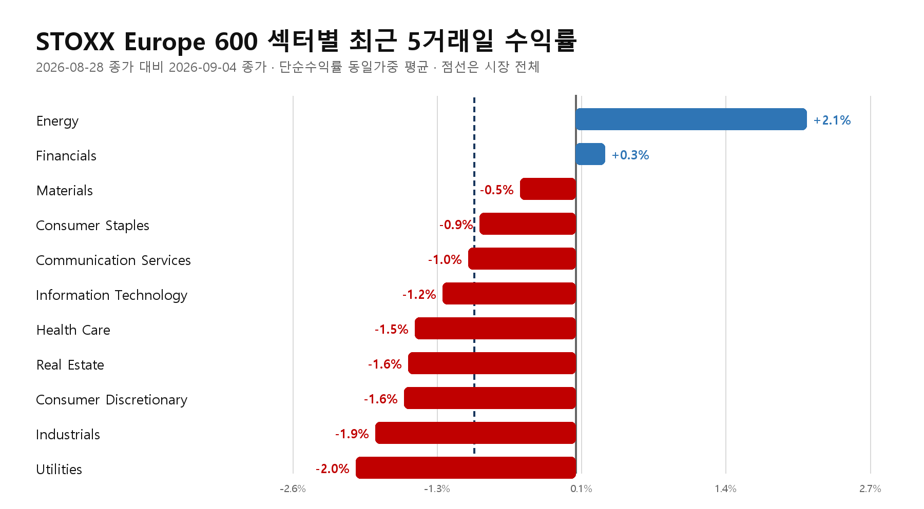
그림 1. 섹터별 최근 5거래일 동일가중 평균 수익률
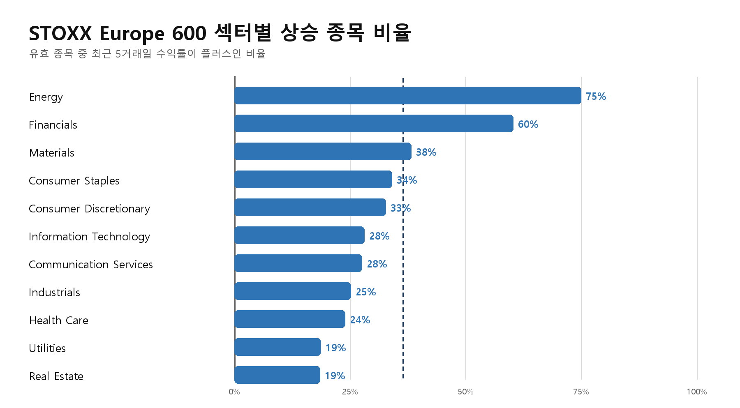
그림 2. 섹터별 상승 종목 비율

Key Findings
1. 상위 섹터 Energy가 +2.1%로 선두이며 시장 대비 +3.1%p다. 내부 상승 breadth는 75%로 강세 확산으로 분류된다.
2. 하위 섹터 Utilities는 -2.0%로 최하위이며 시장 대비 -1.1%p다. 내부 상승 breadth는 19%다.
3. 섹터 간 스프레드 선두와 최하위 섹터의 수익률 차이는 +4.2%p다. 스프레드가 크면서 breadth까지 엇갈릴수록 단기 로테이션 신호가 선명하다.
4. 해석 순서 섹터 평균의 방향, 상승 종목 비율, 산업그룹 간 스프레드, 개별 종목의 극단값 순으로 확인한다. 평균만 강하고 breadth가 약하면 소수 종목 주도로 해석한다.
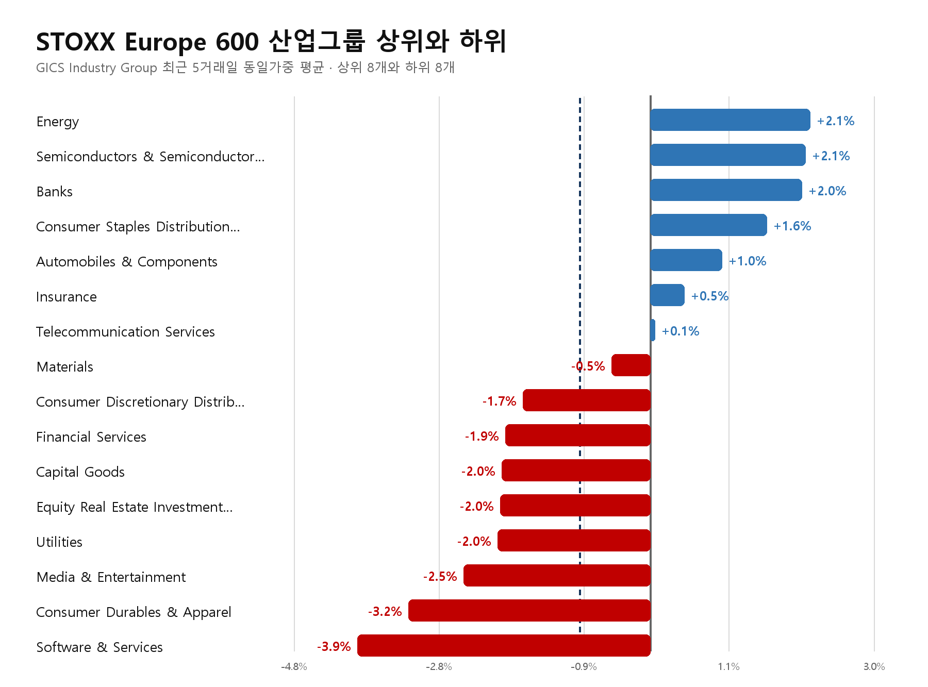
그림 3. GICS 산업그룹 상위 8개와 하위 8개

섹터별 상세
각 섹터에서 산업그룹 성과와 내부 확산을 먼저 보고, 상승·하락 종목은 각각 최대 8개만 표시한다.

1. Energy · 강세 확산
성과 5거래일 동일가중 평균 +2.1%, 중앙값 +2.3%, 시장 대비 +3.1%p다. 상승 종목 비율은 75%, 유효 표본은 24개다.
산업 구조 Energy 단일 산업그룹으로 구성돼 산업 간 상대비교는 하지 않는다. 해당 산업그룹의 수익률은 +2.1%다.
해석 시장 대비 초과수익과 과반 상승 breadth가 함께 나타나 섹터 내부 확산이 확인된다. 종목 간 분산은 시장 전체보다 낮아 방향성이 비교적 고르게 나타났다.
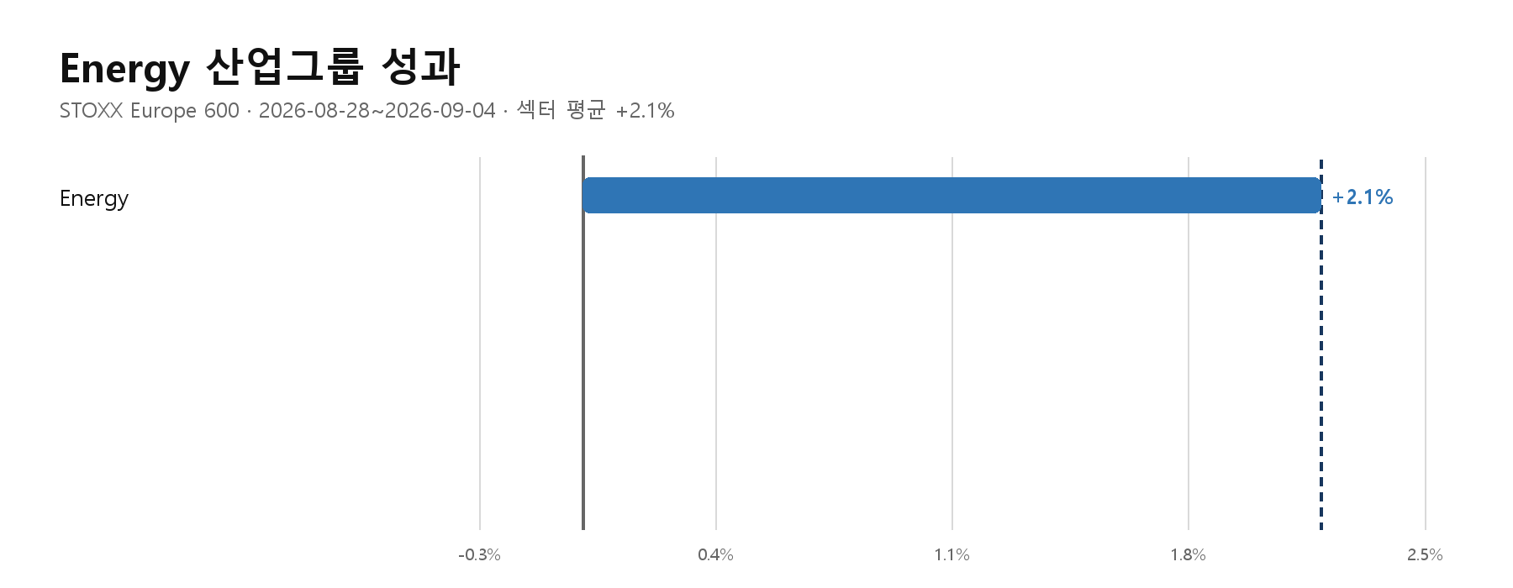
그림 4. Energy 산업그룹 최근 5거래일 성과
GICS Industry Group | N | 5D 평균 | 중앙값 | 상승 비율 | 섹터 대비
Energy | 24 | +2.1% | +2.3% | 75% | +0.0%p

상승 종목과 하락 종목
섹터 내 유효 종목을 수익률 순으로 정렬해 상승 상위와 하락 하위를 각각 최대 8개 표시했다.
상승 종목 | Ticker | 산업 | 5D | 하락 종목 | Ticker | 산업 | 5D
ORLEN SA | PKN PW Equity | Energy | +6.8% | Saipem SpA | SPM IM Equity | Energy | -2.5%
TGS ASA | TGS NO Equity | Energy | +6.3% | Galp Energia SGPS SA | GALP PL Equity | Energy | -1.5%
Vallourec SACA | VK FP Equity | Energy | +5.0% | Subsea 7 SA | SUBC NO Equity | Energy | -1.4%
Frontline PLC | FRO NO Equity | Energy | +4.8% | DCC Energy plc | DCC LN Equity | Energy | -1.0%
BP PLC | BP/ LN Equity | Energy | +4.5% | Technip Energies NV | TE FP Equity | Energy | -0.9%
Repsol SA | REP SQ Equity | Energy | +4.3% | Bollore SE | BOL FP Equity | Energy | -0.8%
Tenaris SA | TEN IM Equity | Energy | +4.0%
Var Energi ASA | VAR NO Equity | Energy | +3.9%

2. Financials · 강세 확산
성과 5거래일 동일가중 평균 +0.3%, 중앙값 +0.7%, 시장 대비 +1.2%p다. 상승 종목 비율은 60%, 유효 표본은 126개다.
산업 구조 3개 산업그룹 중 Banks가 +2.0%로 가장 강했고, Financial Services가 -1.9%로 가장 약했다. 산업 간 스프레드는 +4.0%p다.
해석 시장 대비 초과수익과 과반 상승 breadth가 함께 나타나 섹터 내부 확산이 확인된다. 종목 간 분산은 시장 전체보다 낮아 방향성이 비교적 고르게 나타났다.
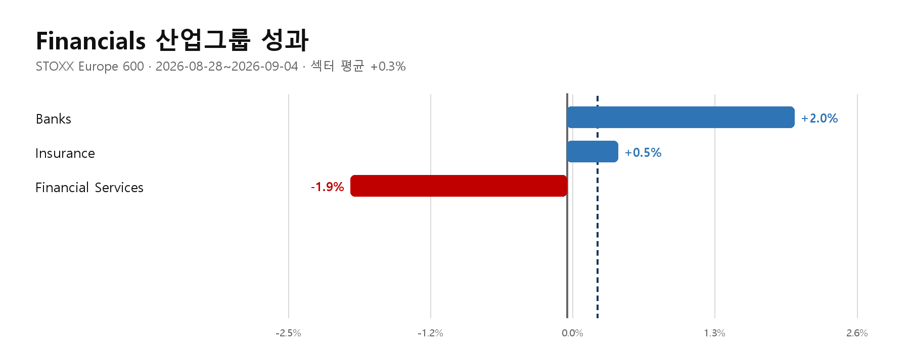
그림 5. Financials 산업그룹 최근 5거래일 성과
GICS Industry Group | N | 5D 평균 | 중앙값 | 상승 비율 | 섹터 대비
Banks | 52 | +2.0% | +2.0% | 88% | +1.8%p
Insurance | 30 | +0.5% | +0.4% | 60% | +0.2%p
Financial Services | 44 | -1.9% | -2.1% | 27% | -2.2%p

상승 종목과 하락 종목
섹터 내 유효 종목을 수익률 순으로 정렬해 상승 상위와 하락 하위를 각각 최대 8개 표시했다.
상승 종목 | Ticker | 산업 | 5D | 하락 종목 | Ticker | 산업 | 5D
Bank of Ireland Group PLC | BIRG ID Equity | Banks | +6.4% | Partners Group Holding AG | PGHN SE Equity | Financial Services | -9.6%
AIB Group PLC | AIBG ID Equity | Banks | +5.9% | Bridgepoint Group PLC | BPT LN Equity | Financial Services | -5.9%
Banque Cantonale Vaudoise | BCVN SE Equity | Banks | +5.2% | Adyen NV | ADYEN NA Equity | Financial Services | -5.9%
ING Groep NV | INGA NA Equity | Banks | +5.1% | CVC Capital Partners PLC | CVC NA Equity | Financial Services | -5.7%
mBank SA | MBK PW Equity | Banks | +4.7% | EQT AB | EQT SS Equity | Financial Services | -5.6%
Erste Bank Polska SA | EBP PW Equity | Banks | +4.3% | Admiral Group PLC | ADM LN Equity | Insurance | -5.6%
Powszechny Zaklad Ubezpieczen | PZU PW Equity | Insurance | +4.1% | flatexDEGIRO SE | FTK GY Equity | Financial Services | -5.2%
Bank Polska Kasa Opieki SA | PEO PW Equity | Banks | +4.0% | IG Group Holdings PLC | IGG LN Equity | Financial Services | -5.0%

3. Materials · 상대 강세 집중
성과 5거래일 동일가중 평균 -0.5%, 중앙값 -0.8%, 시장 대비 +0.4%p다. 상승 종목 비율은 38%, 유효 표본은 47개다.
산업 구조 Materials 단일 산업그룹으로 구성돼 산업 간 상대비교는 하지 않는다. 해당 산업그룹의 수익률은 -0.5%다.
해석 섹터 평균은 시장을 웃돌지만 상승 종목이 과반에 못 미쳐 일부 대형 움직임에 집중됐을 가능성이 높다. 종목 간 분산은 시장 전체보다 낮아 방향성이 비교적 고르게 나타났다.
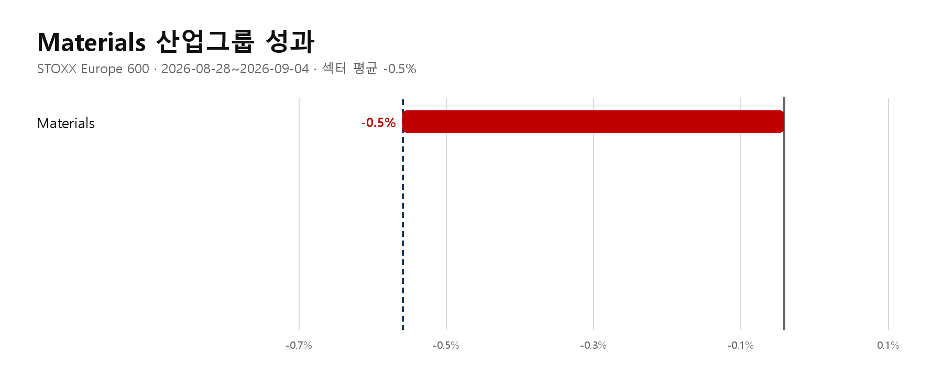
그림 6. Materials 산업그룹 최근 5거래일 성과
GICS Industry Group | N | 5D 평균 | 중앙값 | 상승 비율 | 섹터 대비
Materials | 47 | -0.5% | -0.8% | 38% | +0.0%p

상승 종목과 하락 종목
섹터 내 유효 종목을 수익률 순으로 정렬해 상승 상위와 하락 하위를 각각 최대 8개 표시했다.
상승 종목 | Ticker | 산업 | 5D | 하락 종목 | Ticker | 산업 | 5D
FUCHS SE | FPE3 GY Equity | Materials | +6.7% | Novonesis Novozymes B | NSISB DC Equity | Materials | -5.7%
ArcelorMittal SA | MT NA Equity | Materials | +4.1% | Croda International PLC | CRDA LN Equity | Materials | -5.1%
thyssenkrupp AG | TKA GY Equity | Materials | +3.2% | Boliden AB | BOL SS Equity | Materials | -4.2%
Yara International ASA | YAR NO Equity | Materials | +3.1% | Antofagasta PLC | ANTO LN Equity | Materials | -3.5%
K+S AG | SDF GY Equity | Materials | +3.1% | Umicore SA | UMI BB Equity | Materials | -3.4%
Acerinox SA | ACX SQ Equity | Materials | +2.7% | Anglo American PLC | AAL LN Equity | Materials | -2.8%
Svenska Cellulosa AB SCA | SCAB SS Equity | Materials | +2.3% | Aurubis AG | NDA GY Equity | Materials | -2.7%
SSAB AB | SSABB SS Equity | Materials | +2.0% | Symrise AG | SY1 GY Equity | Materials | -2.7%

4. Consumer Staples · 상대 강세 집중
성과 5거래일 동일가중 평균 -0.9%, 중앙값 -0.9%, 시장 대비 +0.1%p다. 상승 종목 비율은 34%, 유효 표본은 44개다.
산업 구조 3개 산업그룹 중 Consumer Staples Distribution & Retail가 +1.6%로 가장 강했고, Food, Beverage & Tobacco가 -1.7%로 가장 약했다. 산업 간 스프레드는 +3.2%p다.
해석 섹터 평균은 시장을 웃돌지만 상승 종목이 과반에 못 미쳐 일부 대형 움직임에 집중됐을 가능성이 높다. 종목 간 분산은 시장 전체보다 낮아 방향성이 비교적 고르게 나타났다.
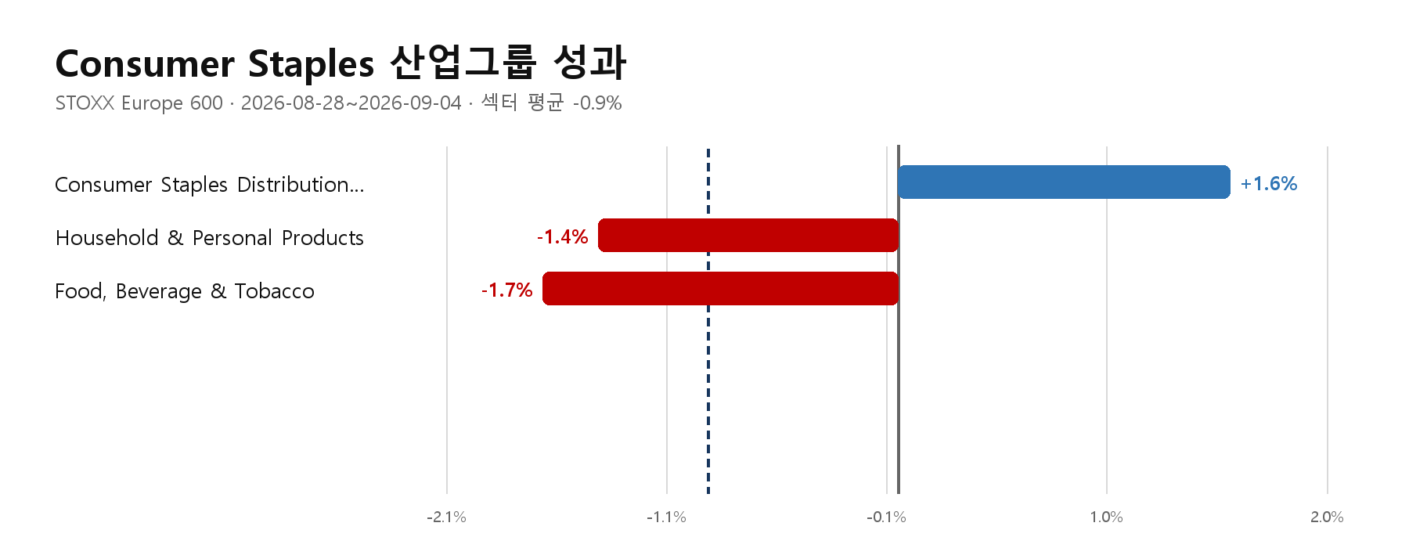
그림 7. Consumer Staples 산업그룹 최근 5거래일 성과
GICS Industry Group | N | 5D 평균 | 중앙값 | 상승 비율 | 섹터 대비
Consumer Staples Distribution & Retail | 10 | +1.6% | +1.6% | 80% | +2.5%p
Household & Personal Products | 7 | -1.4% | -0.8% | 14% | -0.5%p
Food, Beverage & Tobacco | 27 | -1.7% | -1.4% | 22% | -0.8%p

상승 종목과 하락 종목
섹터 내 유효 종목을 수익률 순으로 정렬해 상승 상위와 하락 하위를 각각 최대 8개 표시했다.
상승 종목 | Ticker | 산업 | 5D | 하락 종목 | Ticker | 산업 | 5D
Carrefour SA | CA FP Equity | Consumer Staples Distribution & Retail | +5.0% | Bakkafrost P/F | BAKKA NO Equity | Food, Beverage & Tobacco | -11.1%
AAK AB | AAK SS Equity | Food, Beverage & Tobacco | +4.5% | Beiersdorf AG | BEI GY Equity | Household & Personal Products | -4.9%
Koninklijke Ahold Delhaize NV | AD NA Equity | Consumer Staples Distribution & Retail | +3.6% | Lotus Bakeries NV | LOTB BB Equity | Food, Beverage & Tobacco | -4.4%
Tesco PLC | TSCO LN Equity | Consumer Staples Distribution & Retail | +3.5% | Salmar ASA | SALM NO Equity | Food, Beverage & Tobacco | -4.3%
Dino Polska SA | DNP PW Equity | Consumer Staples Distribution & Retail | +1.9% | Magnum Ice Cream Co NV/The | MICC NA Equity | Food, Beverage & Tobacco | -3.9%
J Sainsbury PLC | SBRY LN Equity | Consumer Staples Distribution & Retail | +1.8% | Diageo PLC | DGE LN Equity | Food, Beverage & Tobacco | -3.4%
Jeronimo Martins SGPS SA | JMT PL Equity | Consumer Staples Distribution & Retail | +1.4% | Cranswick PLC | CWK LN Equity | Food, Beverage & Tobacco | -3.4%
Anheuser-Busch InBev SA/NV | ABI BB Equity | Food, Beverage & Tobacco | +1.1% | Chocoladefabriken Lindt & Spru | LISP SE Equity | Food, Beverage & Tobacco | -3.0%

5. Communication Services · 약세 확산
성과 5거래일 동일가중 평균 -1.0%, 중앙값 -0.9%, 시장 대비 -0.1%p다. 상승 종목 비율은 28%, 유효 표본은 29개다.
산업 구조 2개 산업그룹 중 Telecommunication Services가 +0.1%로 가장 강했고, Media & Entertainment가 -2.5%로 가장 약했다. 산업 간 스프레드는 +2.6%p다.
해석 평균수익률과 breadth가 모두 약해 섹터 전반의 매도 압력이 우세했다. 종목 간 분산은 시장 전체보다 낮아 방향성이 비교적 고르게 나타났다.
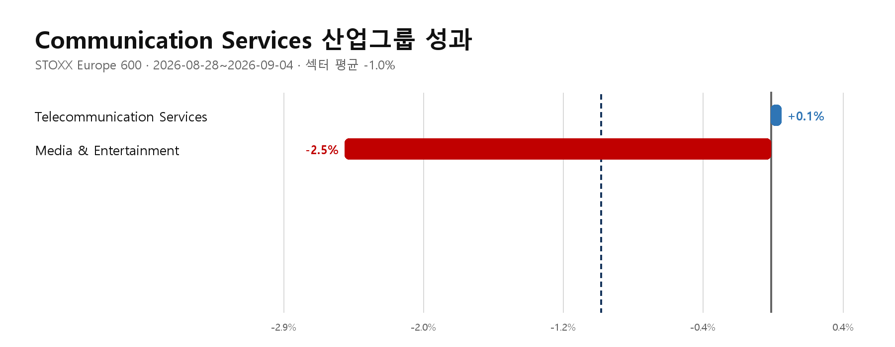
그림 8. Communication Services 산업그룹 최근 5거래일 성과
GICS Industry Group | N | 5D 평균 | 중앙값 | 상승 비율 | 섹터 대비
Telecommunication Services | 17 | +0.1% | -0.4% | 41% | +1.1%p
Media & Entertainment | 12 | -2.5% | -2.6% | 8% | -1.5%p

상승 종목과 하락 종목
섹터 내 유효 종목을 수익률 순으로 정렬해 상승 상위와 하락 하위를 각각 최대 8개 표시했다.
상승 종목 | Ticker | 산업 | 5D | 하락 종목 | Ticker | 산업 | 5D
Vodafone Group PLC | VOD LN Equity | Telecommunication Services | +5.6% | Scout24 SE | G24 GY Equity | Media & Entertainment | -5.4%
Airtel Africa PLC | AAF LN Equity | Telecommunication Services | +4.5% | Autotrader Group PLC | AUTO LN Equity | Media & Entertainment | -4.8%
Telia Co AB | TELIA SS Equity | Telecommunication Services | +1.6% | Rightmove PLC | RMV LN Equity | Media & Entertainment | -4.2%
Telefonica SA | TEF SQ Equity | Telecommunication Services | +1.5% | Universal Music Group NV | UMG NA Equity | Media & Entertainment | -4.1%
Orange SA | ORA FP Equity | Telecommunication Services | +1.0% | SES SA | SESG FP Equity | Media & Entertainment | -3.5%
Informa PLC | INF LN Equity | Media & Entertainment | +0.7% | Sunrise Communications AG | SUNN SE Equity | Telecommunication Services | -2.9%
Swisscom AG | SCMN SE Equity | Telecommunication Services | +0.4% | Vend Marketplaces ASA | VEND NO Equity | Media & Entertainment | -2.8%
Zegona Communications plc | ZEG LN Equity | Telecommunication Services | +0.3% | WPP PLC | WPP LN Equity | Media & Entertainment | -2.4%

6. Information Technology · 약세 확산
성과 5거래일 동일가중 평균 -1.2%, 중앙값 -1.6%, 시장 대비 -0.3%p다. 상승 종목 비율은 28%, 유효 표본은 32개다.
산업 구조 3개 산업그룹 중 Semiconductors & Semiconductor Equipment가 +2.1%로 가장 강했고, Software & Services가 -3.9%로 가장 약했다. 산업 간 스프레드는 +6.0%p다.
해석 평균수익률과 breadth가 모두 약해 섹터 전반의 매도 압력이 우세했다. 종목 간 수익률 분산도 시장 전체보다 커 개별 종목 선택의 영향이 컸다.
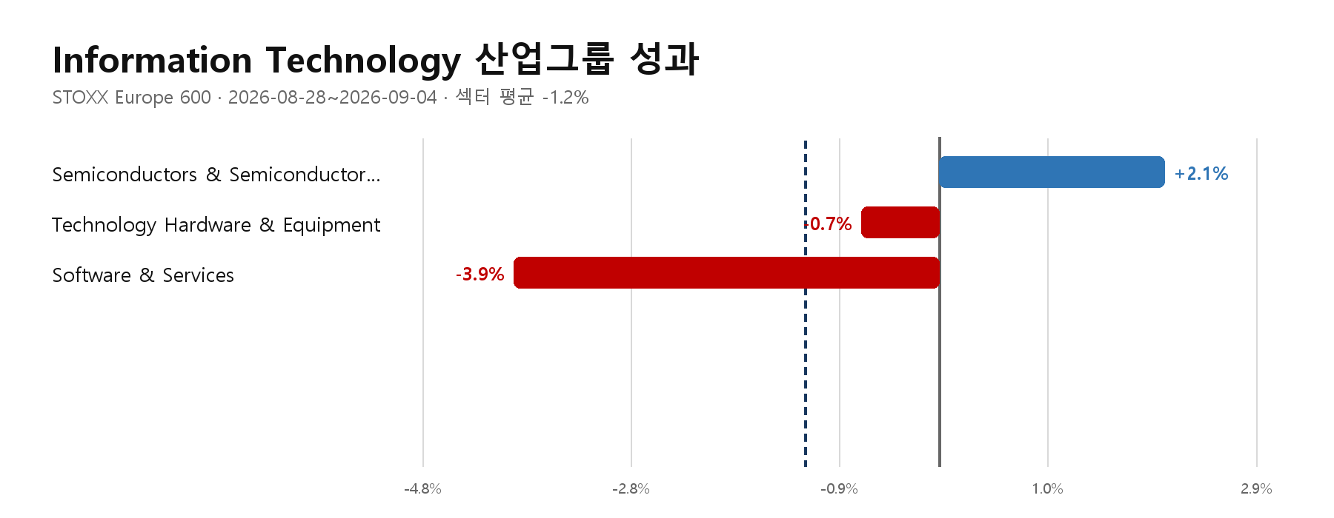
그림 9. Information Technology 산업그룹 최근 5거래일 성과
GICS Industry Group | N | 5D 평균 | 중앙값 | 상승 비율 | 섹터 대비
Semiconductors & Semiconductor Equipment | 9 | +2.1% | -0.4% | 33% | +3.3%p
Technology Hardware & Equipment | 10 | -0.7% | -0.6% | 50% | +0.5%p
Software & Services | 13 | -3.9% | -3.7% | 8% | -2.7%p

상승 종목과 하락 종목
섹터 내 유효 종목을 수익률 순으로 정렬해 상승 상위와 하락 하위를 각각 최대 8개 표시했다.
상승 종목 | Ticker | 산업 | 5D | 하락 종목 | Ticker | 산업 | 5D
SOITEC | SOI FP Equity | Semiconductors & Semiconductor Equipment | +18.8% | Nemetschek SE | NEM GY Equity | Software & Services | -10.7%
AT&S Austria Technologie & Sys | ATS AV Equity | Technology Hardware & Equipment | +7.3% | Dassault Systemes SE | DSY FP Equity | Software & Services | -9.0%
STMicroelectronics NV | STMMI IM Equity | Semiconductors & Semiconductor Equipment | +3.4% | Mycronic AB | MYCR SS Equity | Technology Hardware & Equipment | -7.2%
Logitech International SA | LOGN SE Equity | Technology Hardware & Equipment | +2.8% | Indra Sistemas SA | IDR SQ Equity | Software & Services | -5.1%
Inficon Holding AG | IFCN SE Equity | Technology Hardware & Equipment | +1.3% | Bechtle AG | BC8 GY Equity | Software & Services | -4.6%
Nordic Semiconductor ASA | NOD NO Equity | Semiconductors & Semiconductor Equipment | +0.9% | Nokia Oyj | NOKIA FH Equity | Technology Hardware & Equipment | -4.5%
Asseco Poland SA | ACP PW Equity | Software & Services | +0.7% | Sage Group PLC/The | SGE LN Equity | Software & Services | -4.1%
Telefonaktiebolaget LM Ericsso | ERICB SS Equity | Technology Hardware & Equipment | +0.5% | Hexagon AB | HEXAB SS Equity | Technology Hardware & Equipment | -3.9%

7. Health Care · 약세 확산
성과 5거래일 동일가중 평균 -1.5%, 중앙값 -1.3%, 시장 대비 -0.6%p다. 상승 종목 비율은 24%, 유효 표본은 46개다.
산업 구조 2개 산업그룹 중 Health Care Equipment & Services가 -1.5%로 가장 강했고, Pharmaceuticals, Biotechnology & Life Sciences가 -1.5%로 가장 약했다. 산업 간 스프레드는 +0.1%p다.
해석 평균수익률과 breadth가 모두 약해 섹터 전반의 매도 압력이 우세했다. 종목 간 분산은 시장 전체보다 낮아 방향성이 비교적 고르게 나타났다.
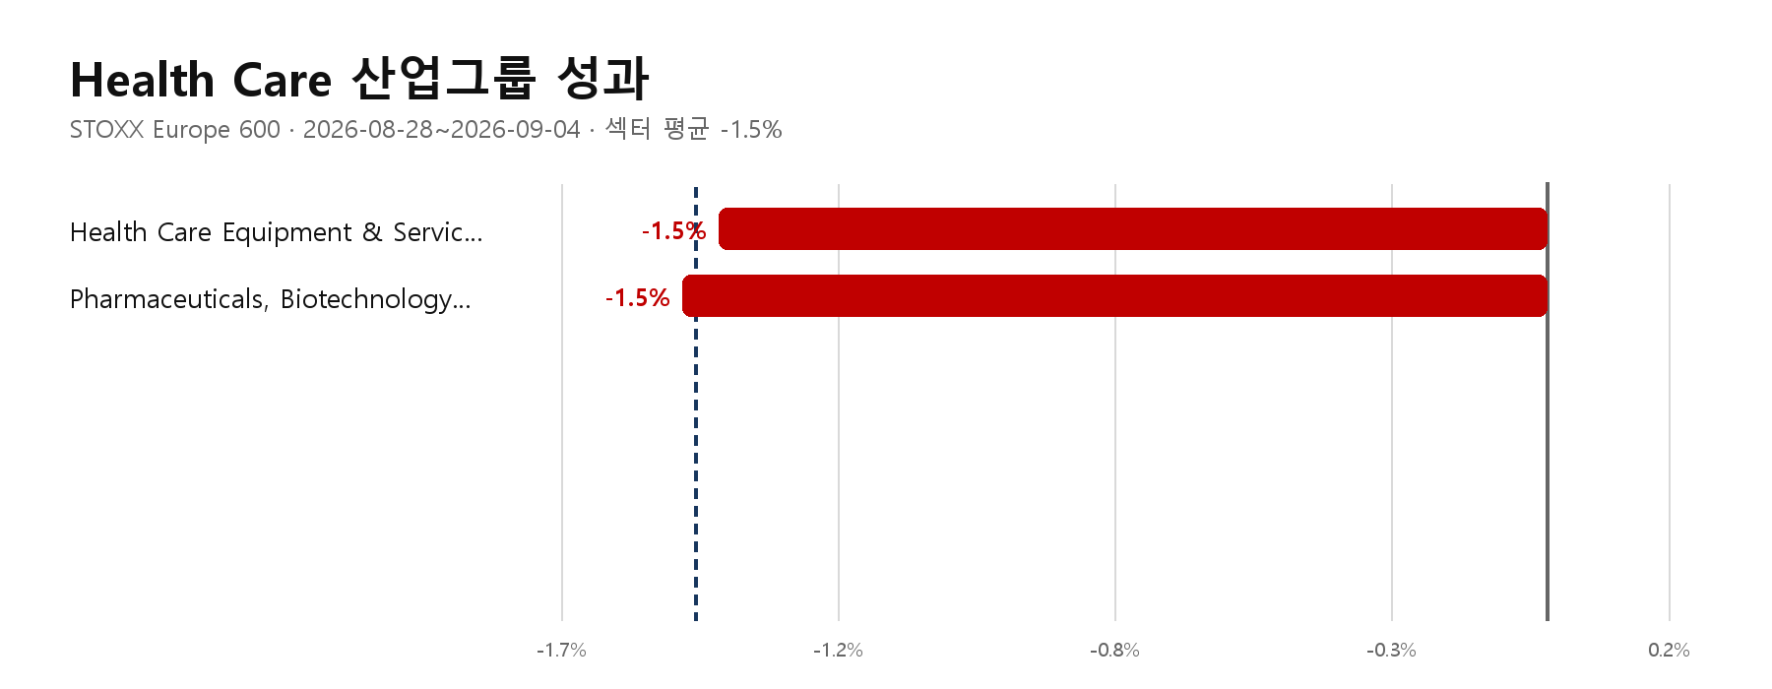
그림 10. Health Care 산업그룹 최근 5거래일 성과
GICS Industry Group | N | 5D 평균 | 중앙값 | 상승 비율 | 섹터 대비
Health Care Equipment & Services | 16 | -1.5% | -1.3% | 19% | +0.0%p
Pharmaceuticals, Biotechnology & Life Sciences | 30 | -1.5% | -0.9% | 27% | -0.0%p

상승 종목과 하락 종목
섹터 내 유효 종목을 수익률 순으로 정렬해 상승 상위와 하락 하위를 각각 최대 8개 표시했다.
상승 종목 | Ticker | 산업 | 5D | 하락 종목 | Ticker | 산업 | 5D
Novartis AG | NOVN SE Equity | Pharmaceuticals, Biotechnology & Life Sciences | +4.4% | Galderma Group AG | GALD SE Equity | Pharmaceuticals, Biotechnology & Life Sciences | -7.5%
Demant A/S | DEMANT DC Equity | Health Care Equipment & Services | +2.2% | EssilorLuxottica SA | EL FP Equity | Health Care Equipment & Services | -7.2%
Sectra AB | SECTB SS Equity | Health Care Equipment & Services | +1.2% | Sartorius AG | SRT3 GY Equity | Pharmaceuticals, Biotechnology & Life Sciences | -6.4%
Novo Nordisk A/S | NOVOB DC Equity | Pharmaceuticals, Biotechnology & Life Sciences | +1.2% | Siegfried Holding AG | SFZN SE Equity | Pharmaceuticals, Biotechnology & Life Sciences | -5.2%
Ipsen SA | IPN FP Equity | Pharmaceuticals, Biotechnology & Life Sciences | +1.0% | Fresenius SE & Co KGaA | FRE GY Equity | Health Care Equipment & Services | -4.9%
Straumann Holding AG | STMN SE Equity | Health Care Equipment & Services | +0.5% | Haleon PLC | HLN LN Equity | Pharmaceuticals, Biotechnology & Life Sciences | -4.6%
Eurofins Scientific SE | ERF FP Equity | Pharmaceuticals, Biotechnology & Life Sciences | +0.5% | Financiere de Tubize SA | TUB BB Equity | Pharmaceuticals, Biotechnology & Life Sciences | -4.2%
Genmab A/S | GMAB DC Equity | Pharmaceuticals, Biotechnology & Life Sciences | +0.4% | Sartorius Stedim Biotech | DIM FP Equity | Pharmaceuticals, Biotechnology & Life Sciences | -3.7%

8. Real Estate · 약세 확산
성과 5거래일 동일가중 평균 -1.6%, 중앙값 -1.6%, 시장 대비 -0.6%p다. 상승 종목 비율은 19%, 유효 표본은 27개다.
산업 구조 2개 산업그룹 중 Real Estate Management & Development가 -0.9%로 가장 강했고, Equity Real Estate Investment Trusts (REITs)가 -2.0%로 가장 약했다. 산업 간 스프레드는 +1.1%p다.
해석 평균수익률과 breadth가 모두 약해 섹터 전반의 매도 압력이 우세했다. 종목 간 분산은 시장 전체보다 낮아 방향성이 비교적 고르게 나타났다.
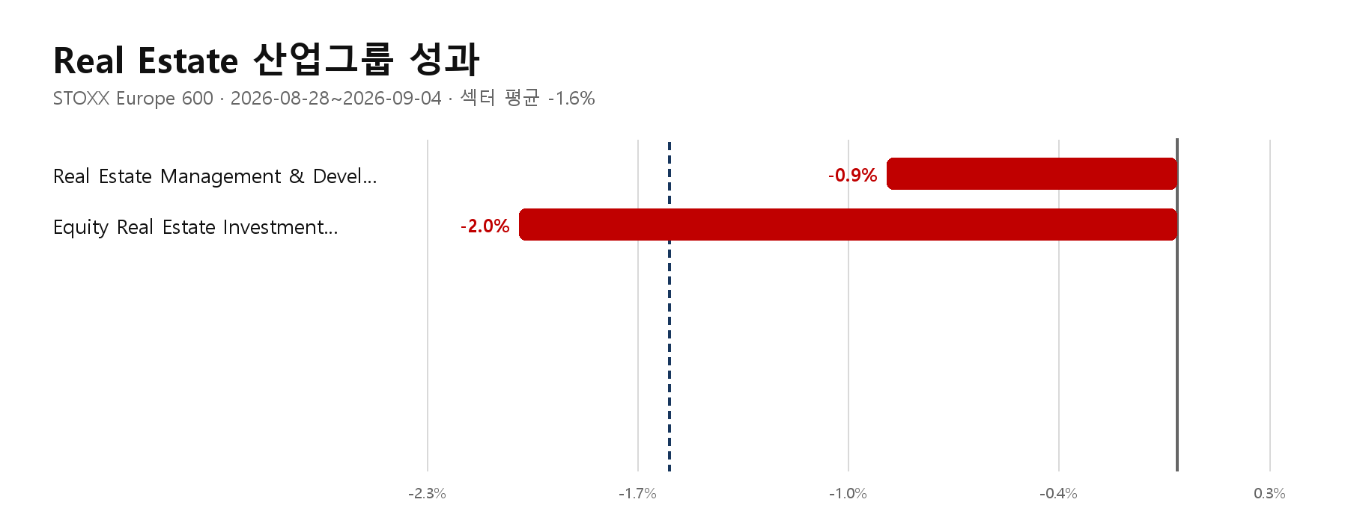
그림 11. Real Estate 산업그룹 최근 5거래일 성과
GICS Industry Group | N | 5D 평균 | 중앙값 | 상승 비율 | 섹터 대비
Real Estate Management & Development | 11 | -0.9% | -0.6% | 27% | +0.7%p
Equity Real Estate Investment Trusts (REITs) | 16 | -2.0% | -2.1% | 13% | -0.5%p

상승 종목과 하락 종목
섹터 내 유효 종목을 수익률 순으로 정렬해 상승 상위와 하락 하위를 각각 최대 8개 표시했다.
상승 종목 | Ticker | 산업 | 5D | 하락 종목 | Ticker | 산업 | 5D
Sagax AB | SAGAB SS Equity | Real Estate Management & Development | +4.8% | TAG Immobilien AG | TEG GY Equity | Real Estate Management & Development | -6.0%
Warehouses De Pauw CVA | WDP BB Equity | Equity Real Estate Investment Trusts (REITs) | +1.4% | Derwent London PLC | DLN LN Equity | Equity Real Estate Investment Trusts (REITs) | -4.6%
Fastighets AB Balder | BALDB SS Equity | Real Estate Management & Development | +0.8% | UNITE Group PLC/The | UTG LN Equity | Equity Real Estate Investment Trusts (REITs) | -4.3%
Klepierre SA | LI FP Equity | Equity Real Estate Investment Trusts (REITs) | +0.5% | Land Securities Group PLC | LAND LN Equity | Equity Real Estate Investment Trusts (REITs) | -3.8%
Mobimo Holding AG | MOBN SE Equity | Real Estate Management & Development | +0.2% | Vonovia SE | VNA GY Equity | Real Estate Management & Development | -3.5%
 |  |  |  | LondonMetric Property PLC | LMP LN Equity | Equity Real Estate Investment Trusts (REITs) | -2.8%
 |  |  |  | Gecina SA | GFC FP Equity | Equity Real Estate Investment Trusts (REITs) | -2.6%
 |  |  |  | Tritax Big Box REIT PLC | BBOX LN Equity | Equity Real Estate Investment Trusts (REITs) | -2.6%

9. Consumer Discretionary · 약세 확산
성과 5거래일 동일가중 평균 -1.6%, 중앙값 -1.4%, 시장 대비 -0.7%p다. 상승 종목 비율은 33%, 유효 표본은 58개다.
산업 구조 4개 산업그룹 중 Automobiles & Components가 +1.0%로 가장 강했고, Consumer Durables & Apparel가 -3.2%로 가장 약했다. 산업 간 스프레드는 +4.2%p다.
해석 평균수익률과 breadth가 모두 약해 섹터 전반의 매도 압력이 우세했다. 종목 간 수익률 분산도 시장 전체보다 커 개별 종목 선택의 영향이 컸다.
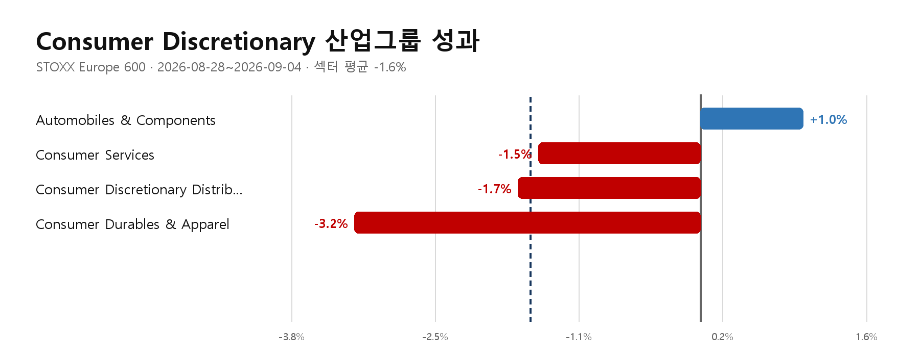
그림 12. Consumer Discretionary 산업그룹 최근 5거래일 성과
GICS Industry Group | N | 5D 평균 | 중앙값 | 상승 비율 | 섹터 대비
Automobiles & Components | 13 | +1.0% | +1.3% | 69% | +2.6%p
Consumer Services | 13 | -1.5% | -0.9% | 31% | +0.1%p
Consumer Discretionary Distribution & Retail | 12 | -1.7% | -1.7% | 25% | -0.1%p
Consumer Durables & Apparel | 20 | -3.2% | -3.3% | 15% | -1.6%p

상승 종목과 하락 종목
섹터 내 유효 종목을 수익률 순으로 정렬해 상승 상위와 하락 하위를 각각 최대 8개 표시했다.
상승 종목 | Ticker | 산업 | 5D | 하락 종목 | Ticker | 산업 | 5D
Volkswagen AG | VOW3 GY Equity | Automobiles & Components | +5.0% | Brunello Cucinelli SpA | BC IM Equity | Consumer Durables & Apparel | -9.1%
Aumovio SE | AMV0 GY Equity | Automobiles & Components | +4.3% | Hermes International SCA | RMS FP Equity | Consumer Durables & Apparel | -8.8%
Valeo SE | FR FP Equity | Automobiles & Components | +2.6% | Puma SE | PUM GY Equity | Consumer Durables & Apparel | -7.0%
Entain PLC | ENT LN Equity | Consumer Services | +2.4% | LVMH Moet Hennessy Louis Vuitt | MC FP Equity | Consumer Durables & Apparel | -6.3%
LPP SA | LPP PW Equity | Consumer Durables & Apparel | +2.3% | JD Sports Fashion PLC | JD/ LN Equity | Consumer Discretionary Distribution & Retail | -5.4%
Stellantis NV | STLAM IM Equity | Automobiles & Components | +2.3% | Lottomatica Group Spa | LTMC IM Equity | Consumer Services | -5.2%
Continental AG | CON GY Equity | Automobiles & Components | +2.2% | Cie Financiere Richemont SA | CFR SE Equity | Consumer Durables & Apparel | -4.9%
D'ieteren Group | DIE BB Equity | Consumer Discretionary Distribution & Retail | +2.2% | Pearson PLC | PSON LN Equity | Consumer Services | -4.9%

10. Industrials · 약세 확산
성과 5거래일 동일가중 평균 -1.9%, 중앙값 -2.0%, 시장 대비 -0.9%p다. 상승 종목 비율은 25%, 유효 표본은 135개다.
산업 구조 3개 산업그룹 중 Transportation가 -1.2%로 가장 강했고, Capital Goods가 -2.0%로 가장 약했다. 산업 간 스프레드는 +0.8%p다.
해석 평균수익률과 breadth가 모두 약해 섹터 전반의 매도 압력이 우세했다. 종목 간 분산은 시장 전체보다 낮아 방향성이 비교적 고르게 나타났다.
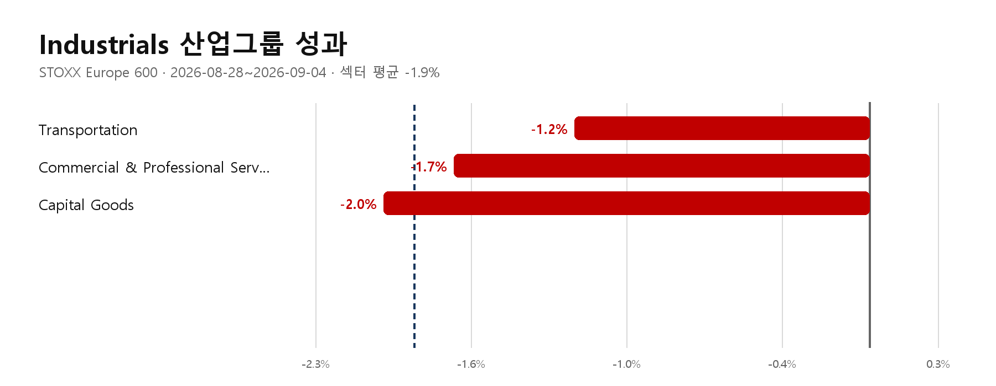
그림 13. Industrials 산업그룹 최근 5거래일 성과
GICS Industry Group | N | 5D 평균 | 중앙값 | 상승 비율 | 섹터 대비
Transportation | 14 | -1.2% | -1.4% | 29% | +0.7%p
Commercial & Professional Services | 21 | -1.7% | -1.9% | 24% | +0.2%p
Capital Goods | 100 | -2.0% | -2.0% | 25% | -0.1%p

상승 종목과 하락 종목
섹터 내 유효 종목을 수익률 순으로 정렬해 상승 상위와 하락 하위를 각각 최대 8개 표시했다.
상승 종목 | Ticker | 산업 | 5D | 하락 종목 | Ticker | 산업 | 5D
Aker ASA | AKER NO Equity | Capital Goods | +5.4% | CSG NV | CSG NA Equity | Capital Goods | -11.0%
Bucher Industries AG | BUCN SE Equity | Capital Goods | +4.6% | Rheinmetall AG | RHM GY Equity | Capital Goods | -10.4%
Investment AB Latour | LATOB SS Equity | Capital Goods | +4.2% | RENK Group AG | R3NK GY Equity | Capital Goods | -9.3%
AP Moller - Maersk A/S | MAERSKB DC Equity | Transportation | +2.9% | Hensoldt AG | HAG GY Equity | Capital Goods | -8.6%
ANDRITZ AG | ANDR AV Equity | Capital Goods | +2.4% | Experian PLC | EXPN LN Equity | Commercial & Professional Services | -7.9%
Trelleborg AB | TRELB SS Equity | Capital Goods | +2.1% | Saab AB | SAABB SS Equity | Capital Goods | -7.6%
Nibe Industrier AB | NIBEB SS Equity | Capital Goods | +2.0% | Babcock International Group PL | BAB LN Equity | Capital Goods | -6.6%
Verisure PLC | VSURE SS Equity | Commercial & Professional Services | +1.4% | Siemens AG | SIE GY Equity | Capital Goods | -5.9%

11. Utilities · 약세 확산
성과 5거래일 동일가중 평균 -2.0%, 중앙값 -2.0%, 시장 대비 -1.1%p다. 상승 종목 비율은 19%, 유효 표본은 32개다.
산업 구조 Utilities 단일 산업그룹으로 구성돼 산업 간 상대비교는 하지 않는다. 해당 산업그룹의 수익률은 -2.0%다.
해석 평균수익률과 breadth가 모두 약해 섹터 전반의 매도 압력이 우세했다. 종목 간 분산은 시장 전체보다 낮아 방향성이 비교적 고르게 나타났다.
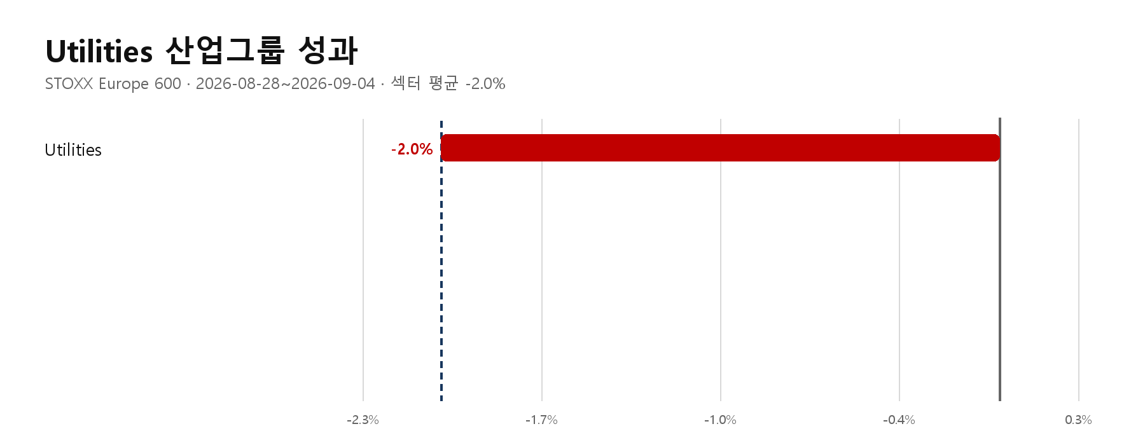
그림 14. Utilities 산업그룹 최근 5거래일 성과
GICS Industry Group | N | 5D 평균 | 중앙값 | 상승 비율 | 섹터 대비
Utilities | 32 | -2.0% | -2.0% | 19% | +0.0%p

상승 종목과 하락 종목
섹터 내 유효 종목을 수익률 순으로 정렬해 상승 상위와 하락 하위를 각각 최대 8개 표시했다.
상승 종목 | Ticker | 산업 | 5D | 하락 종목 | Ticker | 산업 | 5D
Tauron Polska Energia SA | TPE PW Equity | Utilities | +3.5% | Elia Group SA/NV | ELI BB Equity | Utilities | -7.1%
Drax Group PLC | DRX LN Equity | Utilities | +2.5% | Severn Trent PLC | SVT LN Equity | Utilities | -5.6%
Fortum Oyj | FORTUM FH Equity | Utilities | +0.9% | United Utilities Group PLC | UU/ LN Equity | Utilities | -5.2%
Verbund AG | VER AV Equity | Utilities | +0.7% | EDP Renewables SA | EDPR PL Equity | Utilities | -5.0%
Naturgy Energy Group SA | NTGY SQ Equity | Utilities | +0.5% | Enel SpA | ENEL IM Equity | Utilities | -4.2%
Rubis SCA | RUI FP Equity | Utilities | +0.3% | Acciona SA | ANA SQ Equity | Utilities | -4.2%
 |  |  |  | Centrica PLC | CNA LN Equity | Utilities | -4.0%
 |  |  |  | Italgas SpA | IG IM Equity | Utilities | -3.7%

활용 방법과 계산 정의

발표에서 먼저 볼 순서
① 전체 섹터 성과표에서 선두·최하위와 스프레드를 확인한다. ② 섹터 수익률 그림과 breadth 그림이 같은 방향인지 본다. ③ 산업그룹 그림에서 섹터 내부의 주도 산업을 찾는다. ④ 섹터별 상·하위 종목 표에서 평균이 한두 종목에 의해 왜곡됐는지 점검한다.

기간 정의
5D=2026-08-28 종가 대비 2026-09-04 종가의 단순수익률이다. 유효 거래일 종가 여섯 개를 사용해 정확히 다섯 거래 세션의 변화를 측정했다. 사용한 종가는 2026-08-28, 2026-08-31, 2026-09-01, 2026-09-02, 2026-09-03, 2026-09-04다.

분류와 집계
분류는 원천 BQL의 GICS Sector와 GICS Industry Group을 사용한다. 섹터·산업 수익률은 유효 구성종목의 현지통화 가격수익률을 동일가중 산술평균한다. 유럽은 통화가 혼재하므로 환산되지 않은 시가총액 가중보다 동일가중 방식이 비교 가능성이 높다.

데이터 주의사항
현재 구성종목을 과거 구간에 소급하므로 생존편향이 있다. 배당과 환율 효과는 제외한다. 가격과 시가총액의 연속성이 크게 어긋나는 명백한 기업행위 의심치 0개는 집계와 순위에서 제외했다. Master의 최신 유효 거래일을 기준으로 계산했다.
원자료: C:\Users\infomax\Documents\python\QAE\데일리시황\BQL\Rawfile\BQuant_Master.xlsx · 시트: SXXP Raw
계산 JSON: C:\Users\infomax\Documents\python\QAE\데일리시황\BQL\Theme\Sector_Industry\Reports\output\data\STOXX600_TOPIX_Sector_Industry_5D_20260904.json

